**中国IT行业薪酬近三年变化调查报告**

**邓力玮1**

1 大连理工大学 辽宁 大连 116086

（[1571499305@qq.com](mailto:1571499305@qq.com)）

**摘 要** 随着人工智能、大数据、区块链技术等IT领域名词的火热，IT行业已经成为了当前世界聚焦的重点。越来越多的人希望能够了解IT行业，进入IT行业 。一个行业的薪酬能够代表着这个行业的发展现状，更高的薪酬也能吸引更多的人加入这个行业 ,所以整理IT行业的薪酬报告可以为后来者提供良好的建议。IT行业发展至今已经积累了大量的薪酬数据。对于大量的数据，需要针对性的分散整理 ，分析。最终按照需求提供分析结果。由于目前IT行业数据过多，为了更好的把握IT行业目前和未来的发展趋势 选取近三年数据进行对比分析，同时为了保证分析全面，也对近三年中国不同地区和不同方向的薪酬进行分析 ，得出了IT行业薪酬变化趋势以及IT行业薪酬影响因素。最后通过对薪酬影响因素进行分析,发现教育经历、工作经验、企业工龄、专业技术职务等级、职位晋升、岗位调动以及个人能力是影响新员工薪酬变化的主要原因[1]。文章结果表明近三年IT行业薪酬不断提高 未来几年内也将持续增高.

**关键词：**IT行业;薪酬;变化;高新产业;跳槽;个人提升

1. 引言

近些年来，随着国家经济的快速发展以及国家对于新兴产业的大力支持，IT行业的发展如鱼得水，薪酬也随之水涨船高。IT行业也成为越来越多人的选择。那么IT行业的薪资具体情况如何，近几年发展怎样，IT行业里哪些方向会有着更高的发展前景，这些问题将在本文一一解答。同时本文也会对未来IT行业薪资的变化作出预测。本文可以为那些想要提升薪酬的IT行业员工以及刚刚毕业的计算机系学生提供一定的选择。

1. 分析结果

可以预测下一个3-5年内IT行业薪酬仍会持续增加。这是因为IT行业还未达到发展的顶峰，同时国家在十三五规划中提到推动信息技术产业跨越发展。发展人工智能，推进”互联网+”行动，做强信息技术核心产业[1].

3 分析方法

IT行业薪酬有着多个维度，应从多个角度进行分析。本部分接下来从总体薪酬、薪酬与城市关系，薪酬与方向关系等方面进行分析。

3.1 IT行业总体薪酬变化

19-20年，程序员收入虽然有一些波动，但总体还是上升趋势(见图1)，提升了6%的薪酬。同时从图2 也可以看出，面对疫情，虽然在最初的几个月内有所下滑，这是各个行业都不可避免的下跌，。但是在疫情控制住之后，薪酬提升非常大，最终全年提升7%。这说明即使面对经济下滑，IT行业薪酬可能会出现波动，但总体的薪酬仍会保持着良好的上升势头。

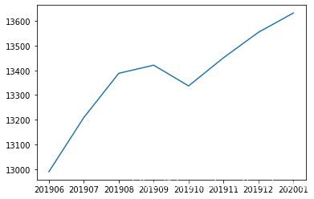

图1 19-20年IT薪酬变化

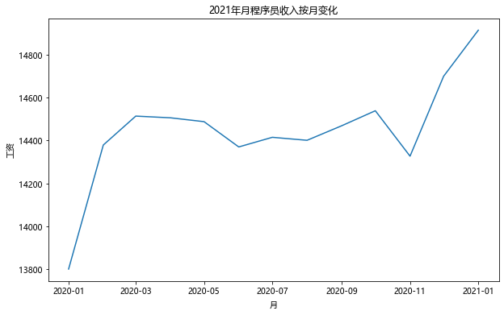

图2 20-21年IT薪酬变化

3.2 IT行业薪酬与城市关系

结合表1，表2，表3来看，我们可以发现北京,上海,深圳,杭州这四个城市的薪酬始终名列前四。

且头部城市和尾部城市平均薪酬差异巨大，招聘人数也大不相同。说明IT薪酬与城市息息相关。

表1 2019中国主要城市程序员薪酬与招聘人数（单位：元）

城市 平均薪酬 最低薪酬 中位数 最高薪酬 招聘人数 百分比

北京 18048 3750 15000 45000 22805 9.77%

上海 16653 5250 15000 37500 39614 16.97%

深圳 16488 6000 15000 37500 33327 14.28%

杭州 15375 3750 13502 35000 11813 5.06%

广州 13831 3750 12500 30000 25081 10.75%

南京 13460 4500 12500 29166 12690 5.44%

成都 12475 3750 11500 30000 11200 4.80%

东莞 12163 4213 12500 23150 2494 1.07%

苏州 12076 3750 11500 25000 6960 2.98%

武汉 11863 3750 11000 26000 14234 6.10%

西安 11449 3750 10500 27040 6612 2.83%

大连 11370 2500 9000 30000 8581 3.68%

重庆 11341 4496 10000 25829 3459 1.48%

长沙 11288 3750 11000 25000 5531 2.37%

宁波 10821 2500 10416 22500 2404 1.03%

天津 10819 3750 9000 25000 2187 0.94%

厦门 10785 2898 10499 22025 1658 0.71%

福州 10411 3750 10000 21500 2876 1.23%

合肥 9923 3750 9500 20000 3815 1.63%

郑州 9609 3750 8500 22500 3248 1.39%

济南 8944 3000 8000 17753 3259 1.40%

沈阳 8640 2500 7000 20000 2596 1.11%

昆明 8635 3750 8000 20000 1519 0.65%

青岛 7642 3750 7000 17500 3361 1.44%

哈尔滨 6291 3750 5250 12500 1222 0.52%

表2 2020中国主要城市程序员薪酬与招聘人数（单位：元）

城市 平均薪酬 最低薪酬 中位数 最高薪酬 招聘人数 百分比

北京 19082 7000 17500 45000 27469 9.79%

上海 17382 7000 16500 37500 52132 15.70%

深圳 16952 7000 15500 45000 51312 17.07%

杭州 16454 6701 15000 45000 17697 5.54%

广州 14233 5250 12500 45000 16449 5.15%

南京 13982 5250 12500 35000 34531 10.82%

东莞 13338 5250 12500 30978 10045 3.15%

苏州 13070 5250 12500 30000 3829 1.20%

成都 13033 5250 12500 31250 17302 5.42%

厦门 12844 5250 11500 30000 5925 1.86%

西安 12461 5250 12500 30000 18885 5.92%

武汉 12325 5250 12000 27500 1915 0.60%

长沙 12296 5250 11500 30000 9846 3.08%

大连 11853 4750 11500 31008 5951 1.86%

宁波 11266 5250 11500 29091 6280 1.97%

合肥 11174 5250 11500 28959 3511 1.10%

福州 11080 5250 11500 29908 2966 0.93%

天津 11073 4636 11000 30000 2089 0.65%

重庆 10953 4250 10000 27500 5089 1.59%

青岛 10240 5000 9000 29157 3722 1.17%

表3 2021年初中国主要城市程序员薪酬与招聘人数（单位：元）

城市 平均薪酬 最低薪酬 中位数 最高薪酬 招聘人数 百分比

北京 17870 5813 16500 45000 28076 8.79%

上海 17369 5750 16500 45000 59712 18.70%

深圳 17263 5750 15500 45000 51306 16.07%

杭州 15938 5250 15000 45000 17697 5.54%

南京 14225 5250 12500 31250 16449 5.15%

广州 14056 5000 12500 35000 34531 10.82%

苏州 13504 5250 12500 30978 10045 3.15%

东莞 12987 5000 12500 30000 3829 1.20%

成都 12749 3750 12500 31250 17302 5.42%

合肥 12671 5250 11500 30000 5925 1.86%

武汉 12599 4750 12500 30000 18885 5.92%

厦门 12569 5000 12000 27500 1915 0.60%

西安 12400 5000 11500 30000 9846 3.08%

大连 12134 4500 11500 31008 5951 1.86%

长沙 12036 5000 11500 29091 6280 1.97%

宁波 11985 5000 11500 28959 3511 1.10%

福州 11605 5000 11500 29908 2966 0.93%

天津 11422 5000 11000 30000 2089 0.65%

重庆 10899 5000 10000 27500 5089 1.59%

青岛 10543 5000 9000 29157 3722 1.17%

济南 10330 5012 10000 25000 3230 1.01%

长春 9548 3750 9000 28025 734 0.23%

昆明 9210 4801 9000 24470 2209 0.69%

郑州 8941 3750 9000 24220 4434 1.39%

沈阳 8850 3750 8000 30025 2696 0.84%

哈尔滨 8118 4000 7000 26850 816 0.26%

3.3 IT行业各个方向的薪酬变化

从表4我们可以结合近几年不同方向的薪酬数据进行对比，可以得到以下3个结论。

1) 虽然程序员整体薪酬较高，但是内部方向薪酬分化明显。

2) 传统软件开发薪酬不高，例如JAVA工程师在2019年仅有14K，而新型产业的算法工程师薪酬高达19K，差额达到1/3.而新兴方向收入增加,区块链工程师，人工智能工程师有着较高的收入。

3) 部分方向薪酬持续下滑 例如计算机图形处理，薪酬逐年下跌，这可能是由于从业人数需求较少以及其他方向也能分担图像处理工作导致的。

表4 2021年初中国主要城市程序员薪酬与招聘人数（单位：元）

方向 2018年月薪 2019年月薪 2020年月薪 2021年月薪

系统架构师 23244 27400 26935 25445

区块链工程师 21119 22006 19101 19633

算法工程师 19317 20451 20413 21421

JAVA工程师 14227 16677 15982 16072

Android工程师 NA 12947 13905 14092

Web开发工程师 NA NA 12392 14667

UnITy3d工程师 NA NA 15858 16234

IOS工程师 NA NA 14520 14323

人工智能 NA 16942 19656 20570

图像处理工程师 NA 16599 16045 14117

3.4 工作时间对于薪酬的影响

程序员在公司最初都是以实习生的身份进入，处理一些边缘工作。随着在公司工作时间的增加以及个人技术的提升，会逐渐接手重要的项目，在公司岗位也会得到提升，薪酬自然也会增加[2]。如图3所示，随着工作时间的增加，薪酬都会有着大幅增加，5年后收入提升均超过100%。同时也有部分方向“越老越吃香”即工作时间越长，收入增加到更多，例如市场销售。

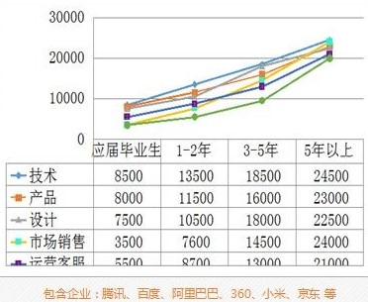

图3 工作时间对于薪酬的影响

3.5 跳槽对于薪酬的影响

很少有程序员能在一家公司工作很多年，往往有了一定的经验，就会选择跳槽到其他公司。之所以会这样，是因为公司对于有着丰富经验的程序员跳槽涨薪会更高。每位员工都需要非常注重外部市场的各种变化从而选择更合适的公司[3].如图4所示，跳槽涨薪会高于内部涨薪，同时也能提供一个新的工作环境。

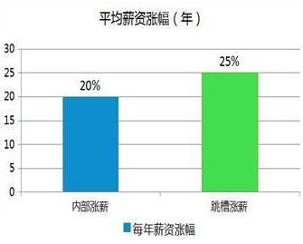

图4 跳槽后薪酬的变化

结论 在对IT行业薪酬进行分析时，本文将薪酬结构化，拆分成多个部分，并逐一分析并提供了薪酬影响因素。对于个人薪酬与行业总体薪酬均进行了分析。IT行业保持着持续增长，且于工作地点和工作岗位息息相关。国内一线大城市的薪资明显高于二线城市，新兴方向如人工智能有着高于传统开发的薪酬。文章最后提出预测:IT行业薪酬将继续提升。 结合实际反馈，本文的分析内容还能继续增加分析的方向，有以下几点：

1)毕业院校的影响因素.

2)创业公司公司与传统互联网薪酬差异.

参 考 文 献

# [1]佚名. 中华人民共和国国民经济和社会发展第十三个五年规划纲要[C].2016:243-322.

# [2]张广秀,周宪,李万胜.新员工薪酬变化及影响因素的分析研究.[M].现代商贸工业,2017,38(19):85-86.

# [3][翁涛](https://book.douban.com/search/%E7%BF%81%E6%B6%9B).薪酬总监修炼笔记——我在世界500强公司管薪酬.[M].北京:人民邮电出版社,2018-11.